Как организовать театр теней дома своими руками.
Все, наверно, из детства помнят, что такое - пальчиковый театр теней дома своими руками. Наверняка играли не раз.
Его по праву можно назвать "театр в кармане", ведь для того, чтобы показать представление, малышу не нужно ничего, кроме ваших рук и, конечно, сноровки.

Пальчиковый театр теней дома своими руками способствует развитию мелкой моторики.

Классический театр теней — представление кукол из ажурной бумаги или кожи на фоне полупрозрачного экрана. Актеры, манипулирующие героями, прячутся за ширмой. Этот вид искусства известен уже почти 2000 лет. Зародился он в Азии, а в Европу его привез в XVIII веке один из французских миссионеров. Но для классического представления понадобится вырезать персонажи из картона или бумаги, прикрепить им руки - ноги. Давайте попробуем вместе с ребятишками освоить простой вариант древнего искусства.
Создадим театр теней дома своими руками. Превратить вашего малыша в повелителя теней совсем несложно. Сначала надо подготовиться. Люстру выключить, а лампу (или любой другой направленный источник света) разместить примерно в 2-3 метрах от стены. Сами встаньте так, чтобы ваши плечи не попадали под световой поток. И вперед — в мир иллюзий!

"Краб или... птица".
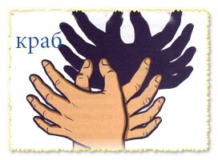
Соедините вместе две открытые ладони — вот и получился крабик. А если свести вместе большие пальцы, краб превратится в летящую птицу. Маленькая хитрость: чем ближе вы держите руки к источнику света, тем больше (но менее резко) получается тень. Если стены у вас в помещении темные, лучше перед началом представления прикрепить на стену лист ватмана или повесить простыню.

"Черепаха".
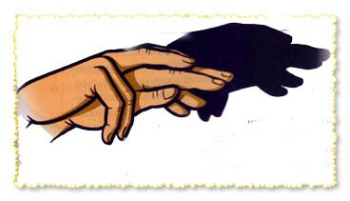

Оживив тень на стене, расскажите ребенку про черепах. Как одни черепахи путешествуют по синим морям, а другие покоряют бескрайние пустынные барханы, другие откладывают яйца, зарывая их в песок, ненавязчивые уроки биологии расширят кругозор малыша.

"Слон".
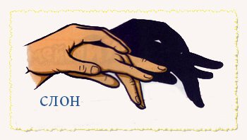
Одна рука изображает - бивни и хобот слона, другая, сверху, приподнята, чтобы образовался небольшой просвет — это глаз. Привлеките к представлению папу или дедушку — пусть папа будет слон с малышом слоненком.

"Птичка на ветке".
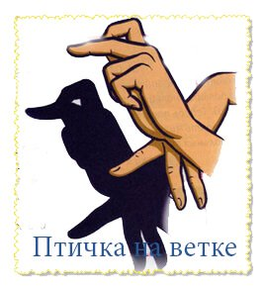
Одна рука изображает птицу, другая — ветку и перья хвоста. Имейте в виду, некоторые фигуры при всей простоте сложить не так-то просто. Руки, ловко управляются с компьютерной мышкой или иголкой, почему-то теряют гибкость, при изображении птичьего клюва или ушек собачки.

"Верблюд".
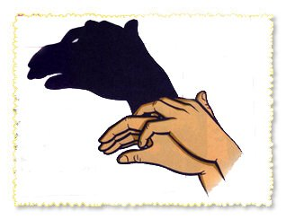
Чтобы получился верблюд, придется задействовать обе руки. Вообще представление теневого театра очень эффектно снять на видео или на любой гаджет. Потом интересно просмотреть запись вместе с малышом, обсуждая, что получилось, а что в следующий раз можно сделать по-другому.

"Зайчик".
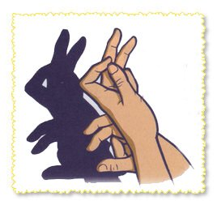
Сведите вместе указательный палец с большим, средний и безымянный вытяните, мизинец или согните, или плотно прижмите к безымянному. Указательный и средний пальцы другой руки чуть согните (это будут передние лапки), большой вытяните (задние лапки), остальные пальцы сожмите в кулак. Перед тем как показывать малышу сложную фигуру, потренируйтесь, чтобы ваш зайчик был похож на настоящего зайчика.
Вы можете показывать на стене целые представления с простыми сюжетами. Например, котик пугает птичку

"Собака".
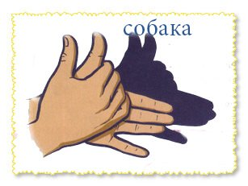
Обхватите правой рукой левую, отставив большие пальцы (это будут ушки собаки). Теперь потренируйтесь отводить мизинец левой руки от остальных пальцев. Вот наша овчарка и залаяла.

"Котик".
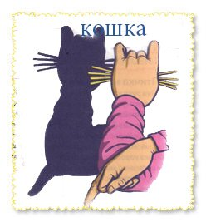
Для этой теневой фигуры понадобится несложный дополнительный реквизит — несколько соломинок или палочек. Они станут усиками вашей кошечки. Эта фигура может качать головой и шевелить хвостиком, показывая свое настроение.

"Баба-яга".
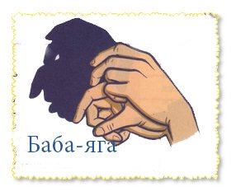
Чтобы получить теневой портрет этой злой волшебницы, согните мизинец и безымянный пальцы левой руки, а на правой указательный соедините кольцом с большим так, чтобы кончик большого пальца чуть выступал вперед.
Вот такой замечательный пальчиковый театр теней дома своими руками можно устроить дома и порадовать своих деток на детском празднике или летнем дне рождения, а потом устроить шоу больших мыльных пузырей.

